系统报名及相关社保证明下载操作指引
目 录
1. 注册登录 2
1.1. 注册 2
1.2. 登录 3
2. 最新考试 3
2.1. 如何报名 4
2.2. 如何下载报名表 6
3. 我的考试 7
3.1. 如何取消报考 7
3.2. 报考中如何提交报考 8
4. 审核不通过修改 8
5. 我的通知 9
6. 个人信息 9
7. 注册信息 9
7.1. 修改手机号 9
7.2. 修改邮箱 10
7.3. 修改密码 10
7.4. 修改姓名身份证 11
7.5. 绑定微信 11
7.6. 微信解绑 12
8. 重置密码 12
8.1. 手机号重置密码 12
8.2. 邮箱重置密码 13
9. 社保下载..............................................................................................................14

注册登录

注册
第一步：打开浏览器输入考试系统网址：https://szkscp.lggov.cn/ ，进入登录页面；
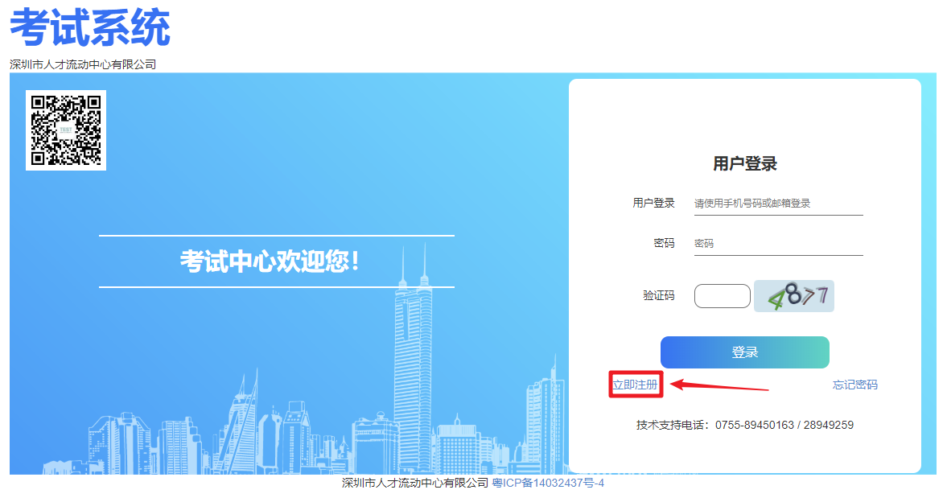
第二步：点击“立即注册”，转入注册页面，根据输入框中的提示正确填写信息，再点击“获取验证码”，收到验证码后输入对应框中，再点击“注册”；
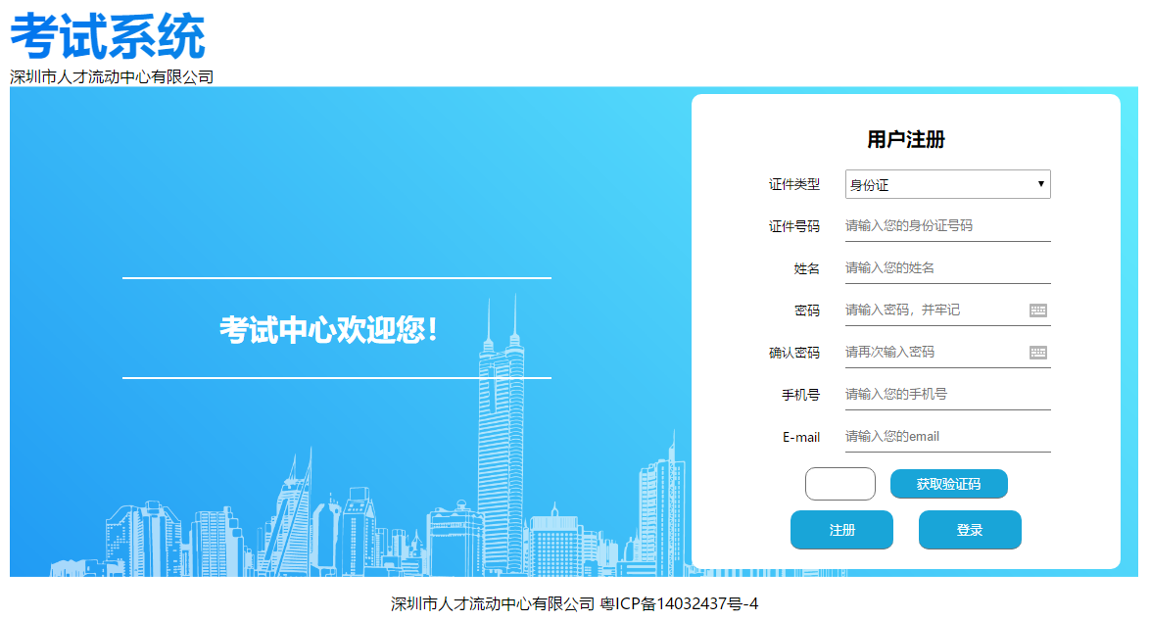
第三步：注册成功。

登录
第一步：打开浏览器输入考试系统网址：https://szkscp.lggov.cn/ 进入登录页面；
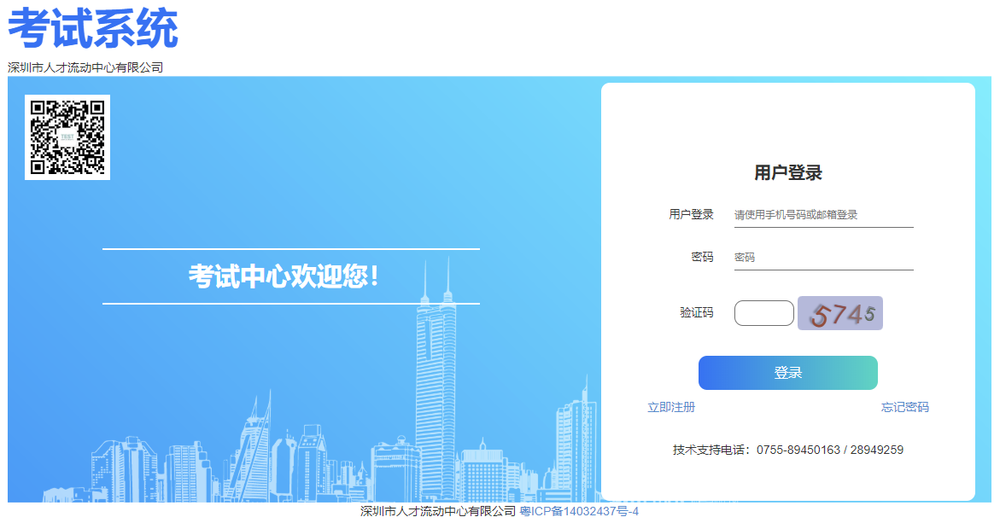
第二步：输入手机号码或者邮箱，密码和验证码，点击登录；
第三步：提示登录成功进入系统首页。
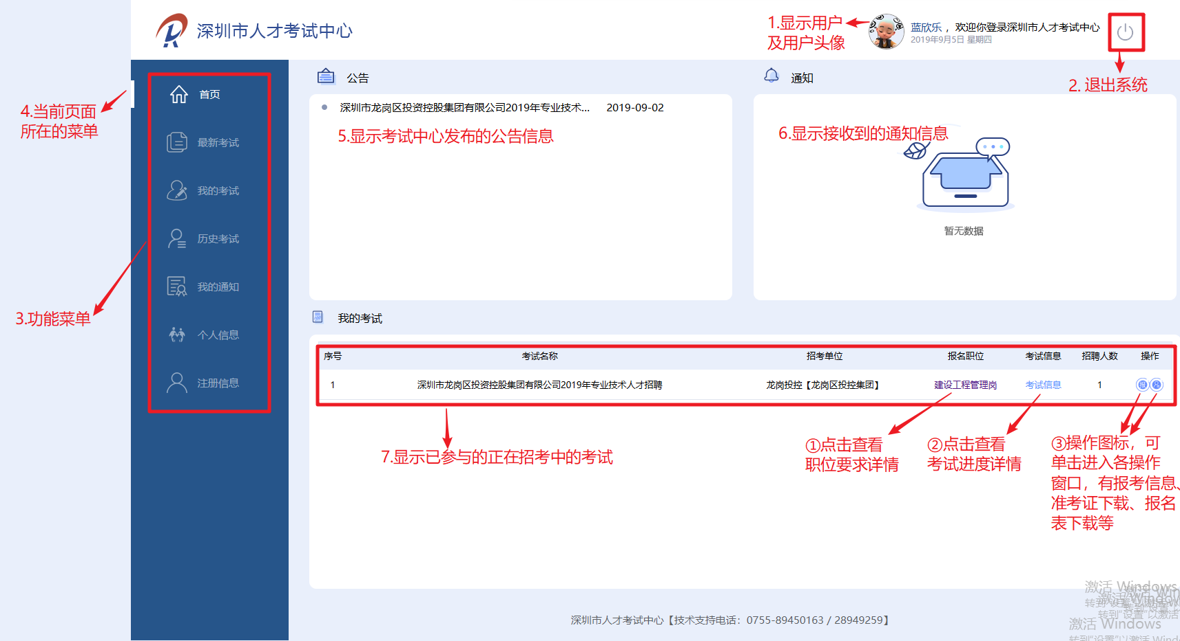

最新考试
显示正在报名的考试列表，选择“优才公司2025年职业技能等级认定（直接认定）报名”，单击“报名”操作，进行报名。

如何报名
第一步：单击“报名”操作，进入考试信息；
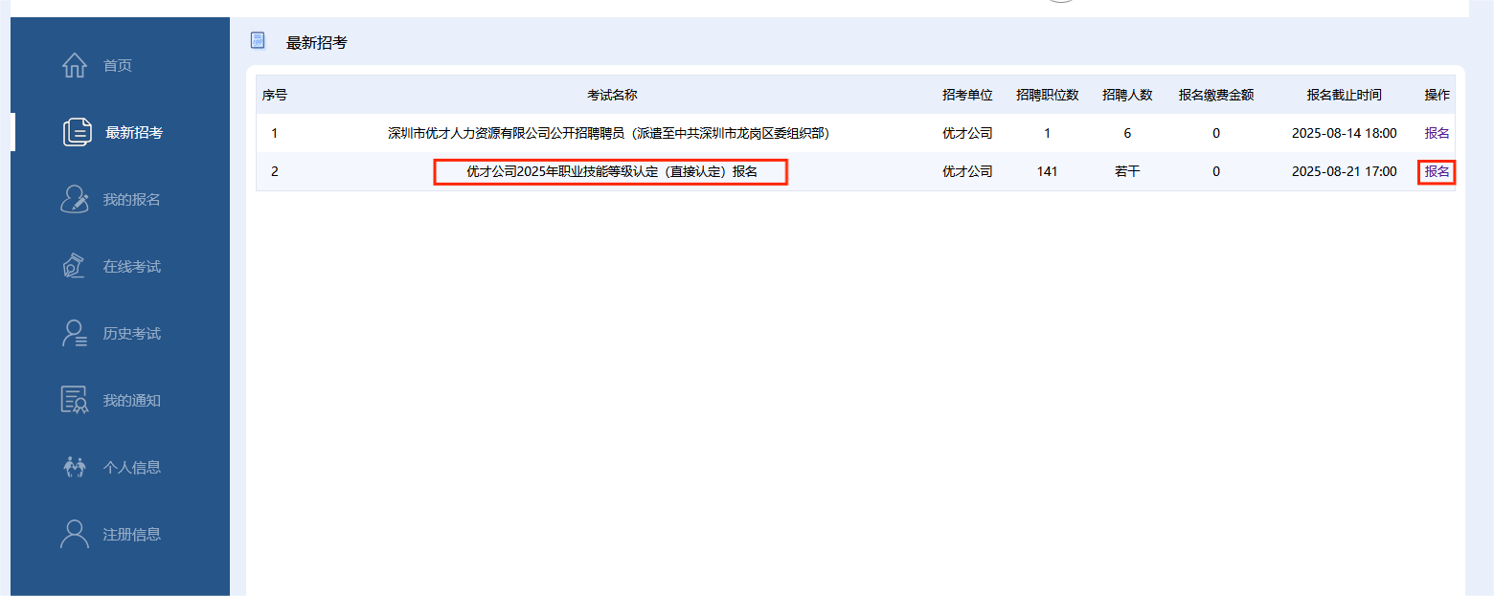
第二步：选中要报考的职位，单击“报名”，点击“确定”，进入职位信息详情；
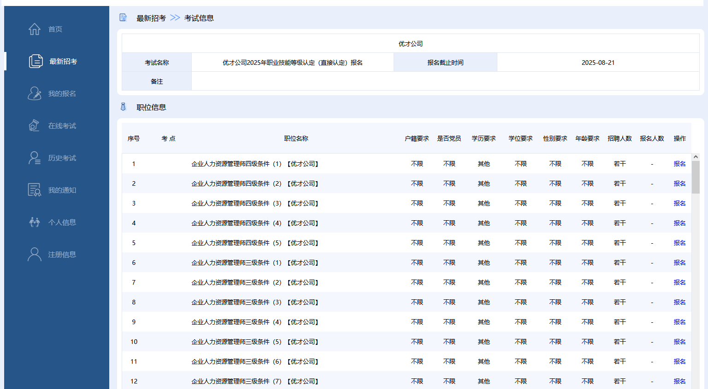
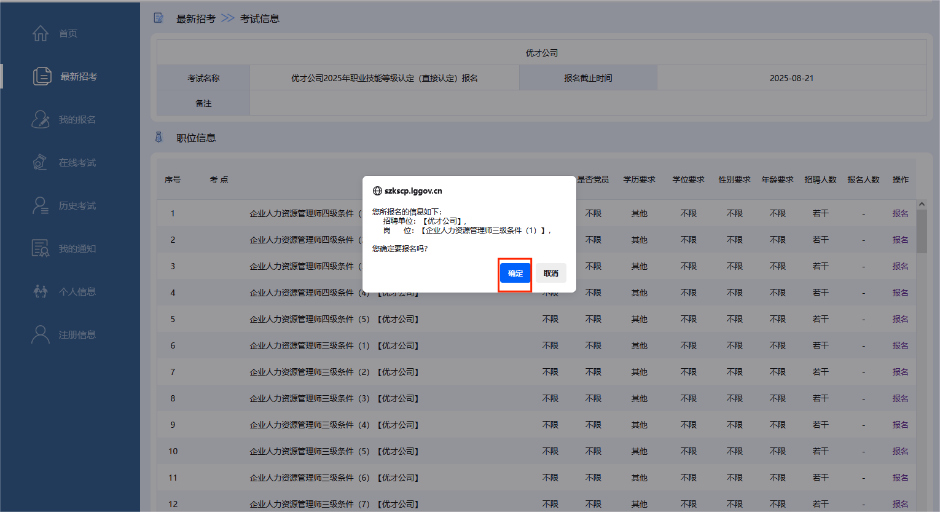
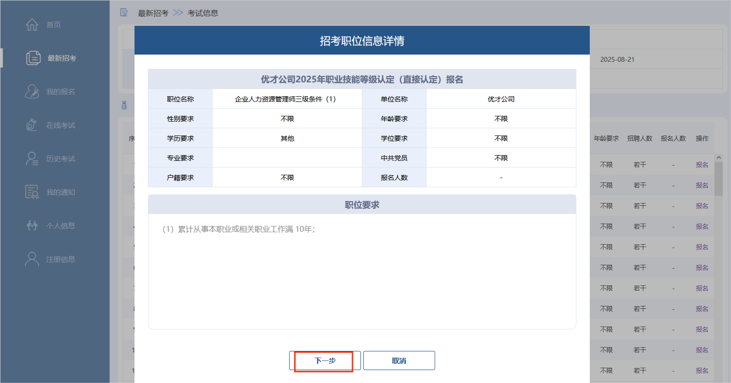
第三步：点击“下一步”，阅读承诺书，勾选“同意”，再点击“下一步”；
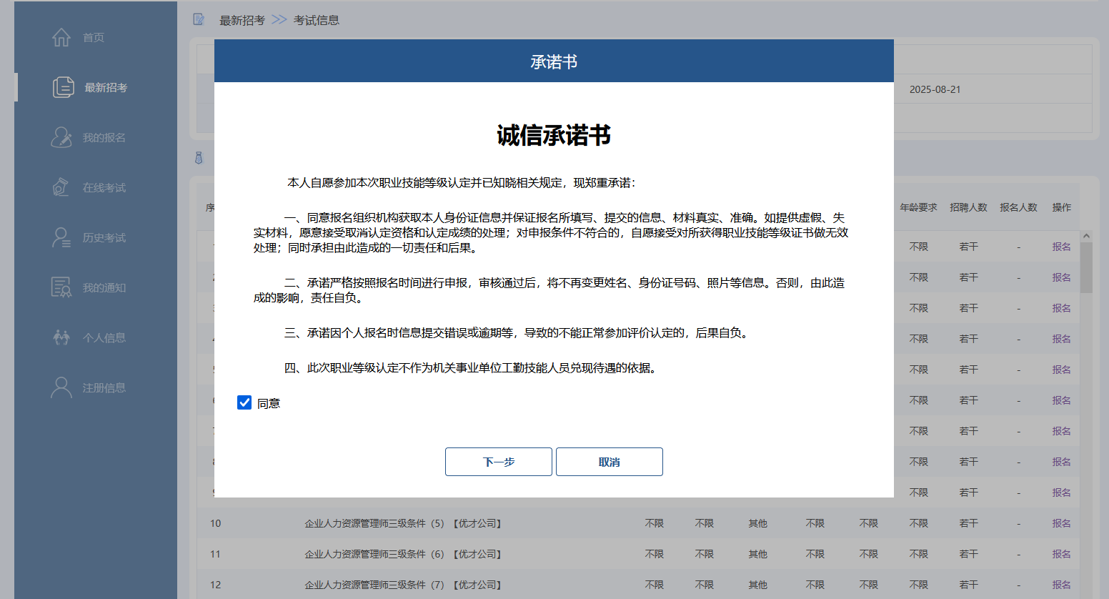

第四步：阅读报名须知，划到底部，点击下载附件，再点击“下一步”；
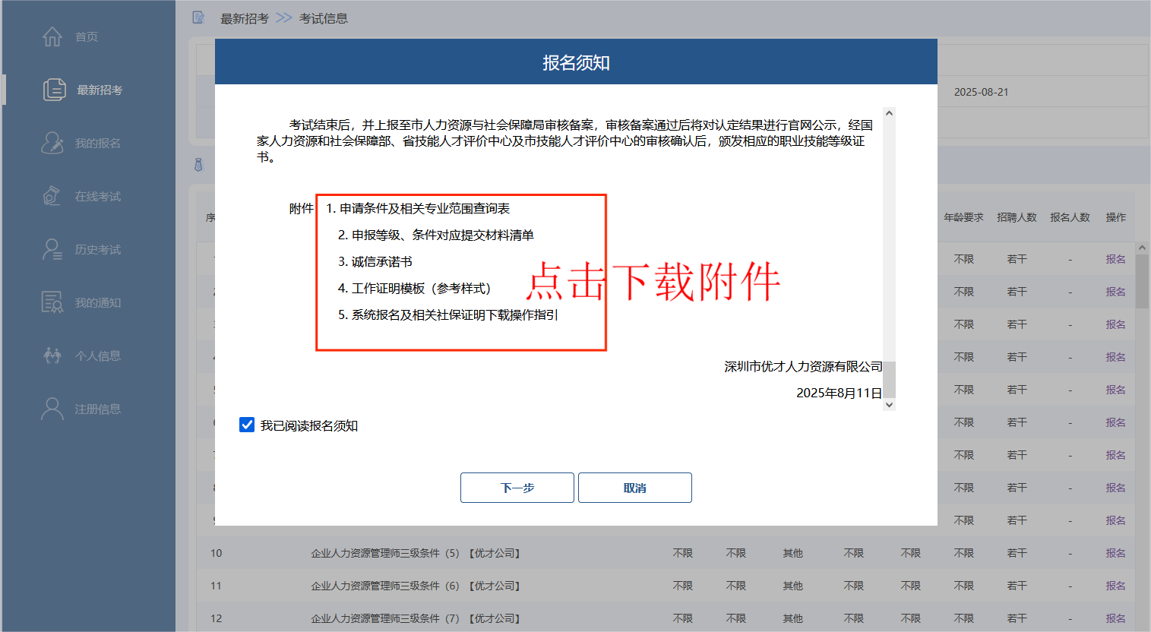
第五步：根据要求填写基本信息，并点击下一步，继续添加工作经历一步步往下操作；请上传本人近期白色半身免冠正面证件照！报考人员应对上传的照片质量负责，如因照片质量影响到后续的考试、成绩或证书的，由报考人员本人负责。
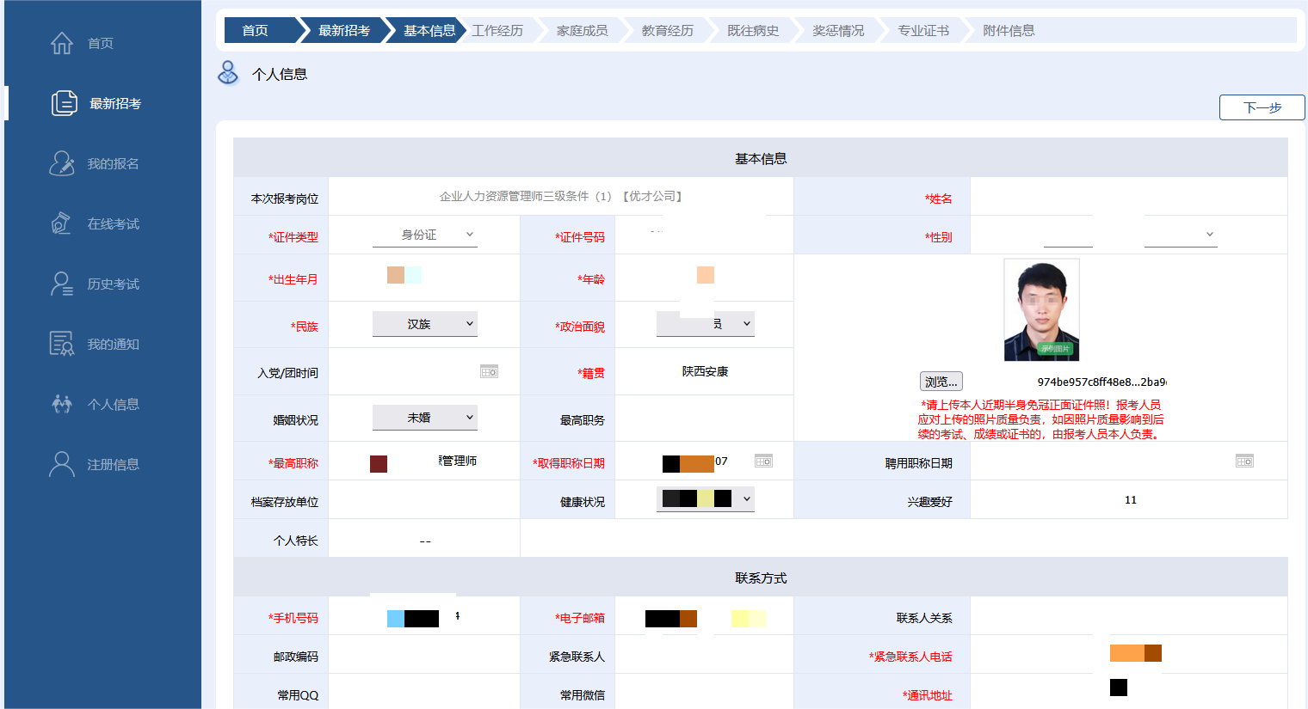
注意：家庭成员、既往病史不需要填写，其他信息请对照附件2的申报条件材料要求进行填写。
第六步：操作到附件信息，先点击“新增”，按附件2的申报条件材料要求上传相关附件。考生确认所有上传附件无误后，最后点击“提交报考信息”完成报名操作。提交前，请考生仔细核对相关信息，一旦提交，所有信息将无法更改。
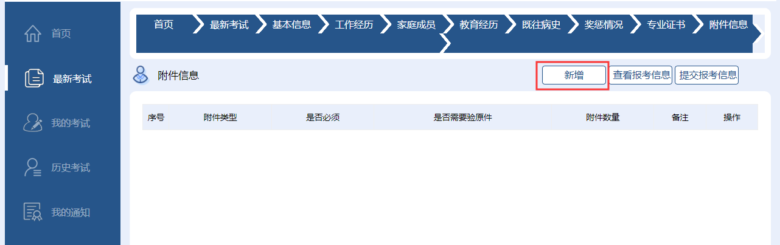
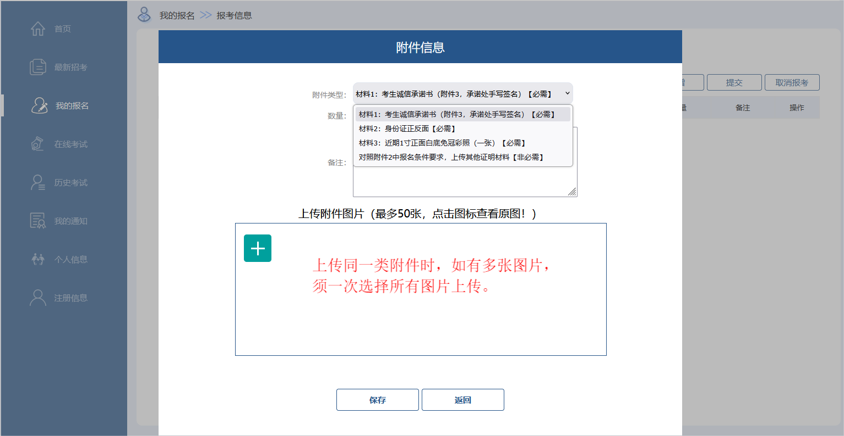

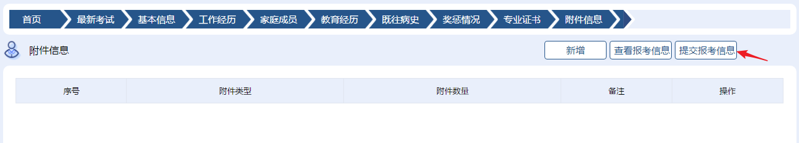
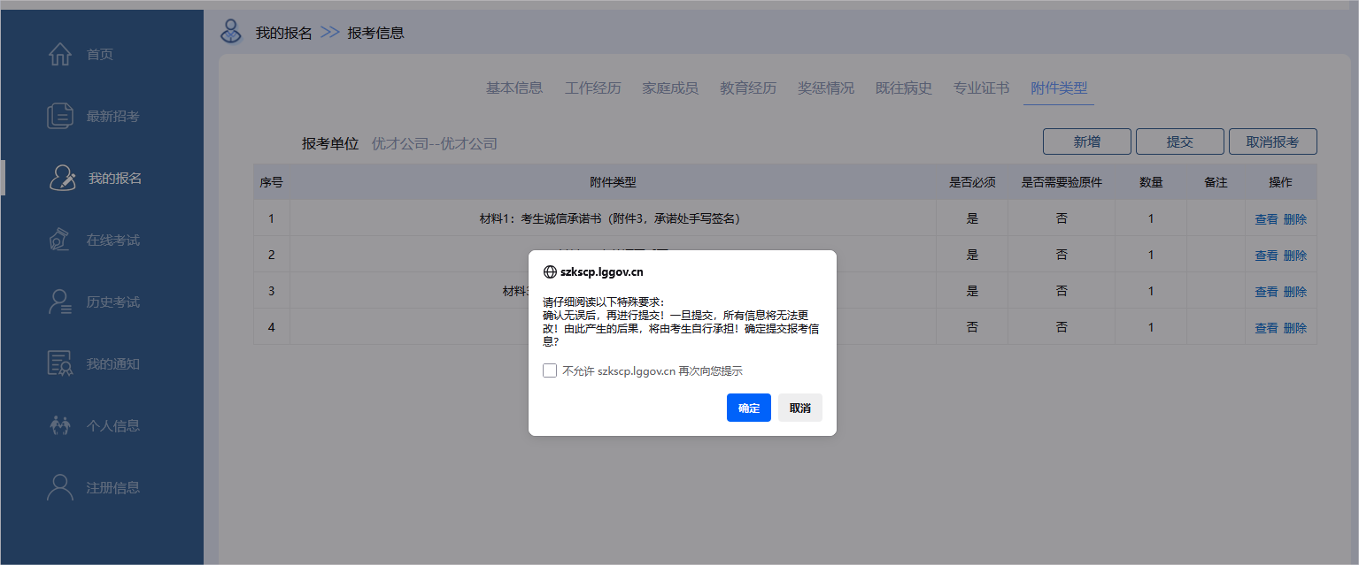

如何下载报名表
方法一：找到我的考试，考试报名成功的，点击操作“报名表下载”图标。
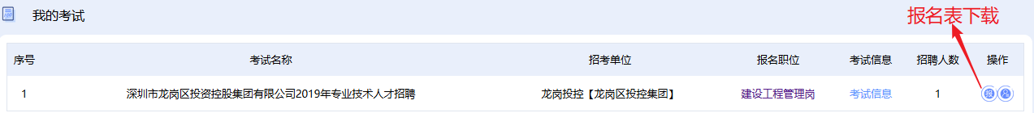

方法二：
- 找到我的考试，考试报名成功的，点击操作“报考信息”图标；
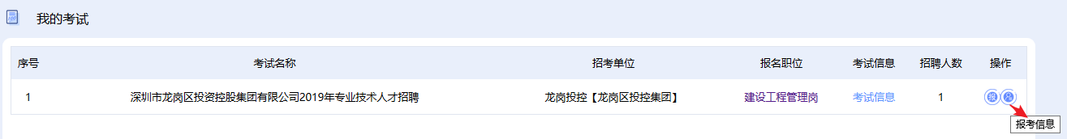

- 在报考信息页面，点击“报名表下载”。
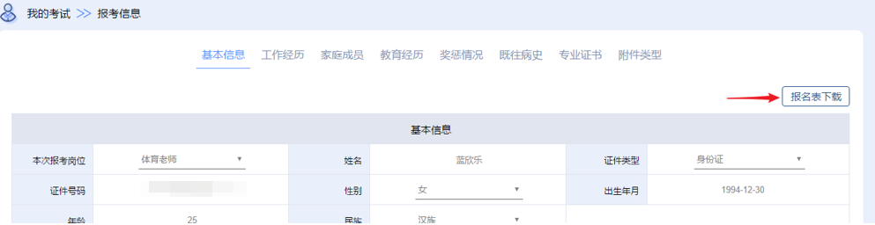

我的考试
显示用户参与的正在招考中的考试。

如何取消报考
当有报名，但未提交报考信息时，单击“报考信息”图标进入报考信息页面，再点击“取消报考”。
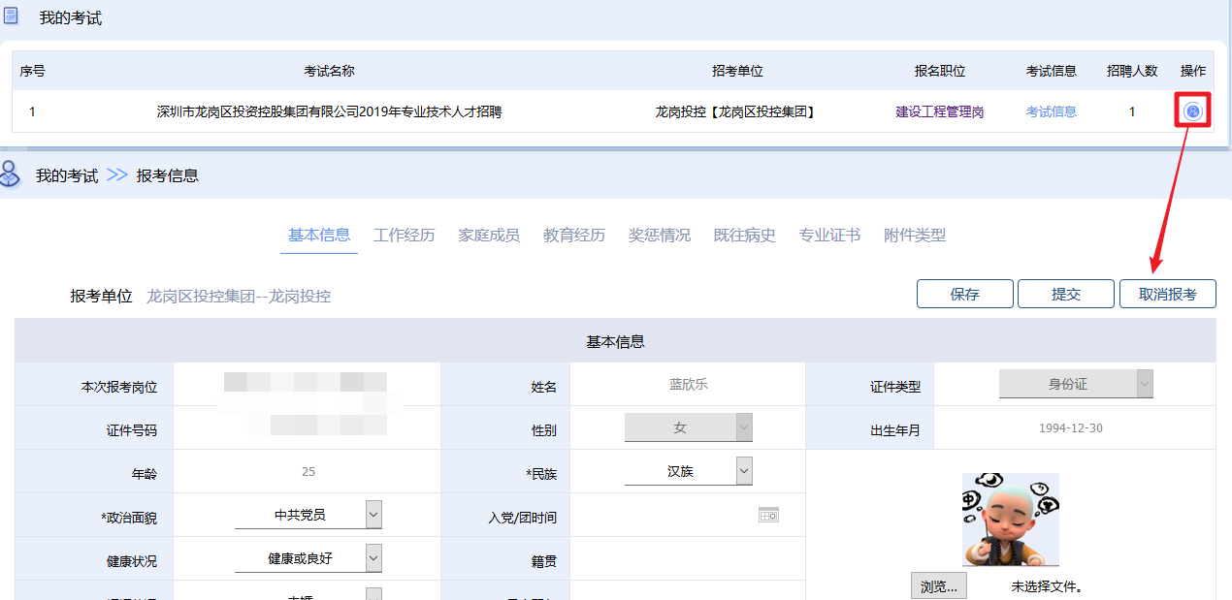

报考中如何提交报考
当有报名，但未提交报考信息时，单击“报考信息”图标进入报考信息页面，可以修改信息并保存，再点击“提交”。
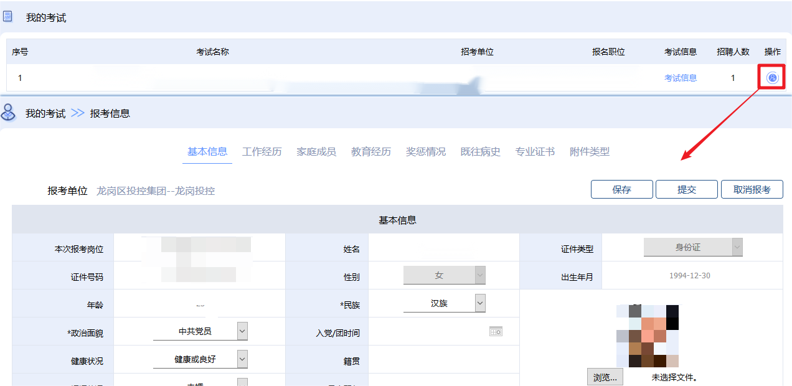

审核不通过修改
点击“我的报名”，点击“审批未通过”，点击“报考信息”，查看原因并修改自己的报名内容。
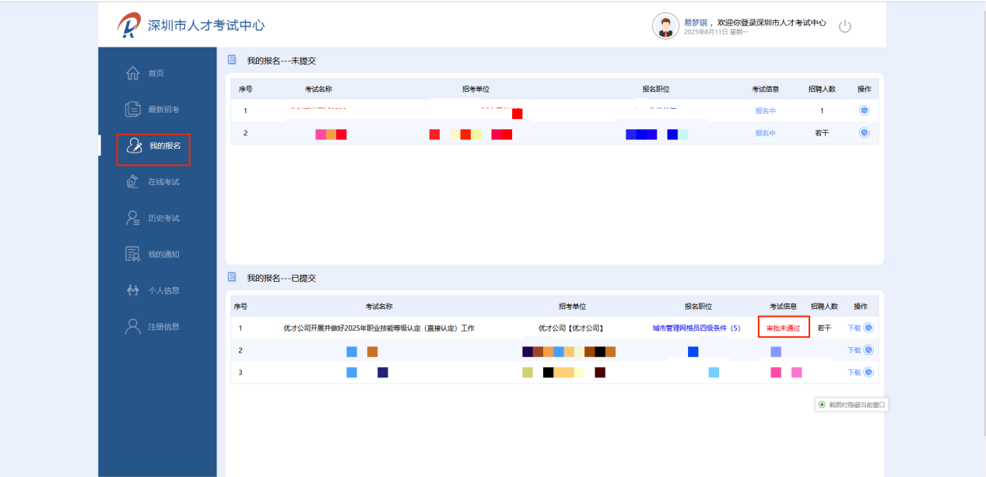
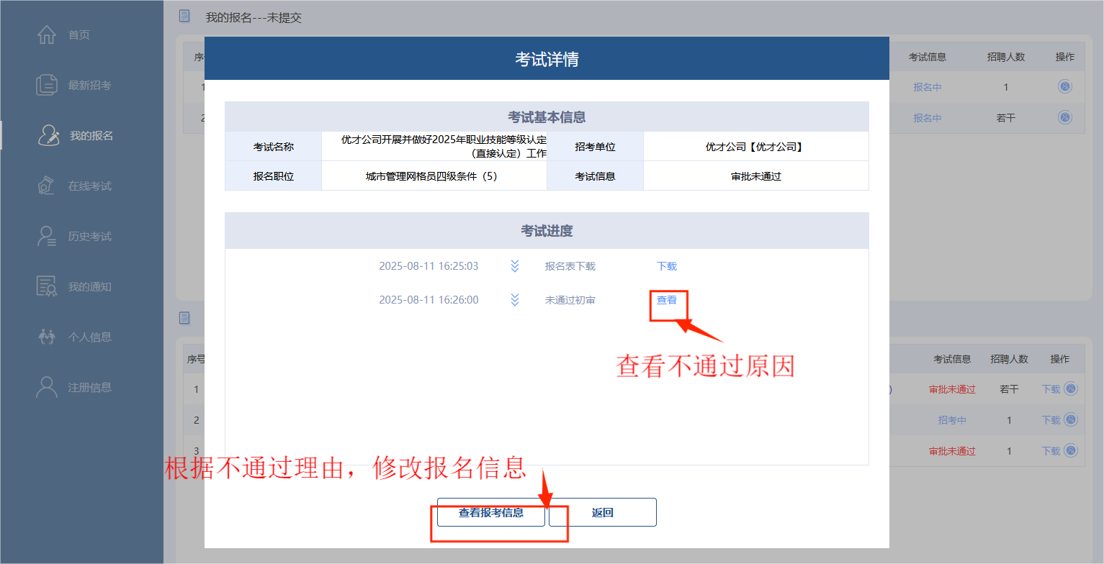
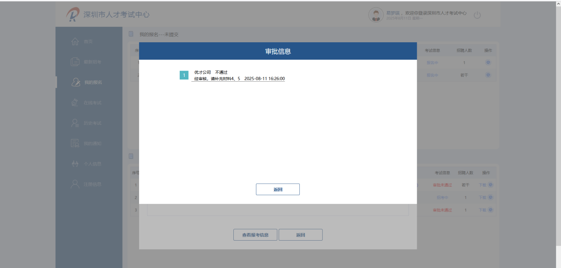

我的通知
显示用户收到的通知，可以单击通知查看通知内容。

个人信息
管理用户的个人信息，可以编辑保存以供报考时提取个人信息。
说明：各考试的报考信息稍有不同，在报考时要根据要求填写并核对报考信息，再提交报考。

注册信息
显示用户信息，并提供手机号、邮箱、密码更改功能，姓名与身份证修改（修改需要经过考试中心审批），同时可以进行微信绑定或者解绑。
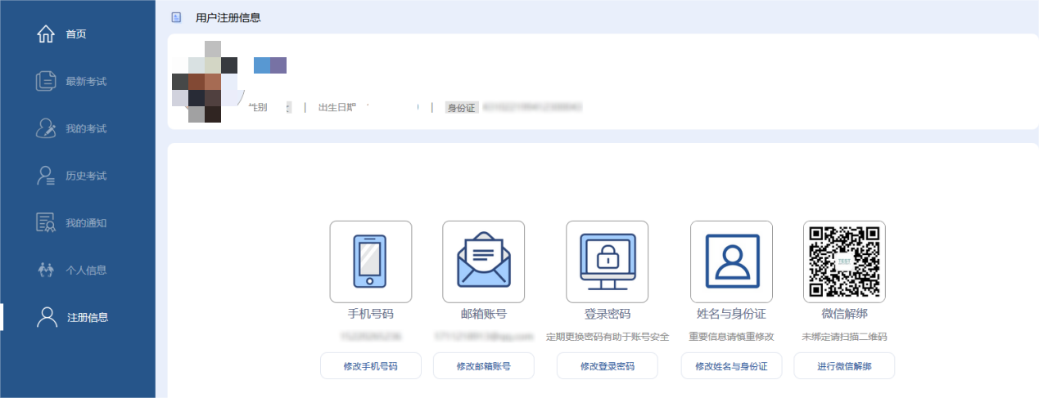

修改手机号
第一步：点击“修改手机号码”，进入验证手机号码页面，单击“获取验证码”，将短信收到的四位数验证码填写到输入框中，再点击“验证”；
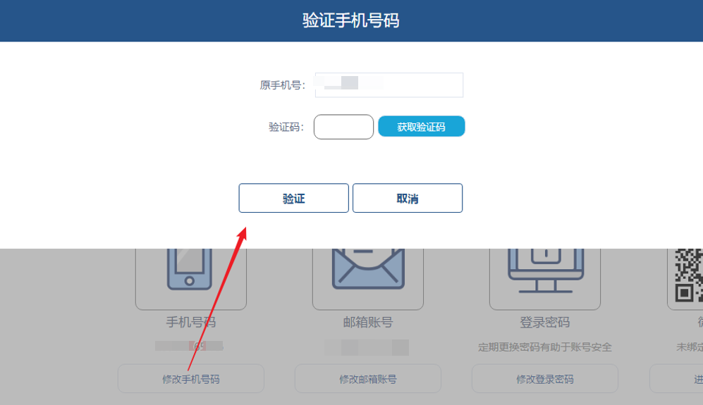

第二步：验证成功后，输入新手机号并获取验证码，填入验证码，再点击“完成”。

修改邮箱
点击“修改邮箱账号”，进入修改邮箱账号页面，输入新邮箱账号，单击“获取验证码”，将新邮箱收到的验证码填写到输入框中，再点击“完成”。
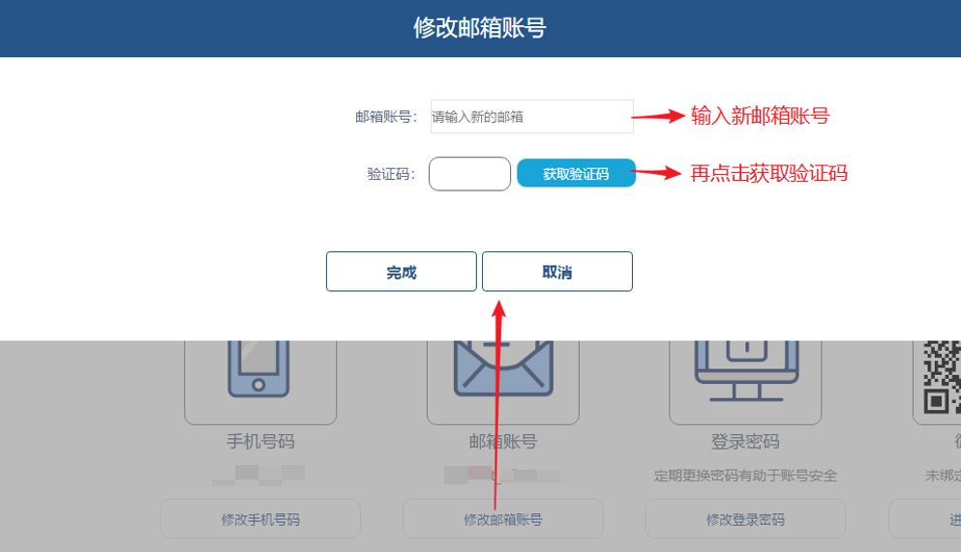

修改密码
点击“修改登录密码”，进入修改登录密码页面，输入原密码和新密码，再点击“完成”。
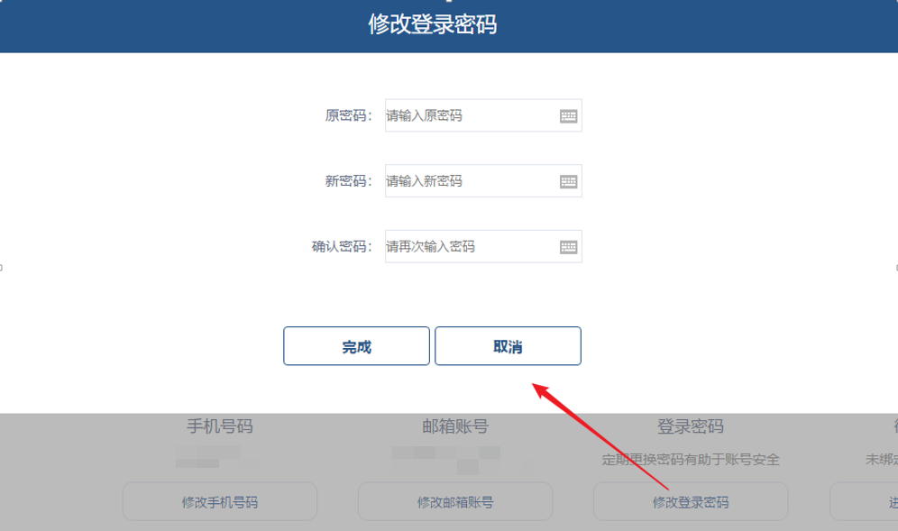

修改姓名身份证
注册时填写姓名证件有误的，点击“修改姓名与身份证”，进入修改姓名与身份证页面，输入正确的信息，再点击“修改”，通知系统工作人员进行审核操作。
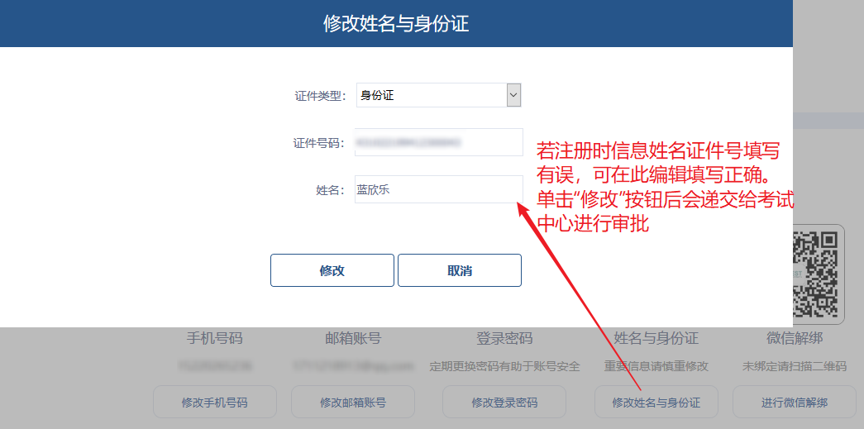

绑定微信
未绑定微信的，打开微信扫码，扫码该二维码，进入微信绑定界面，输入手机号，获取验证码并输入，完成绑定。
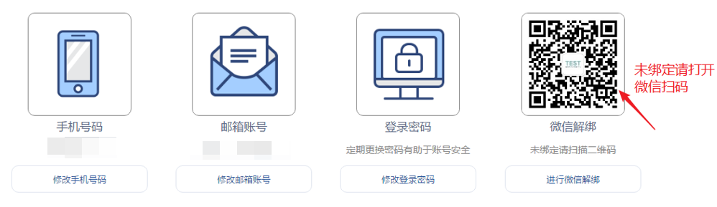

微信解绑
单击“进行微信解绑”，解除微信绑定。
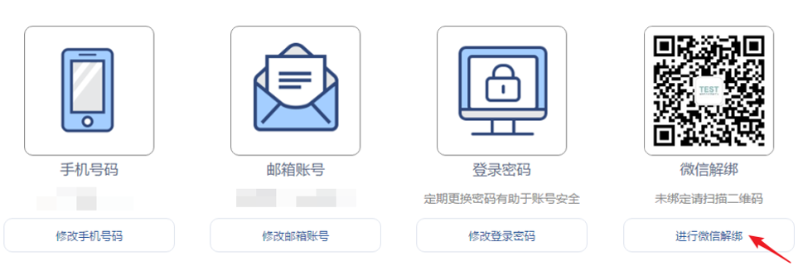

重置密码
在登录页面，点击“忘记密码”进入重置密码页面。

手机号重置密码
第一步：选择手机重置密码；
第二步：选择证件类型，输入证件号码、新密码、确认密码；
第三步：点击“获取验证码”，将手机号收到的验证码输入对应框中；
第四步：点击重置密码，提示成功后再用新密码进行登录。
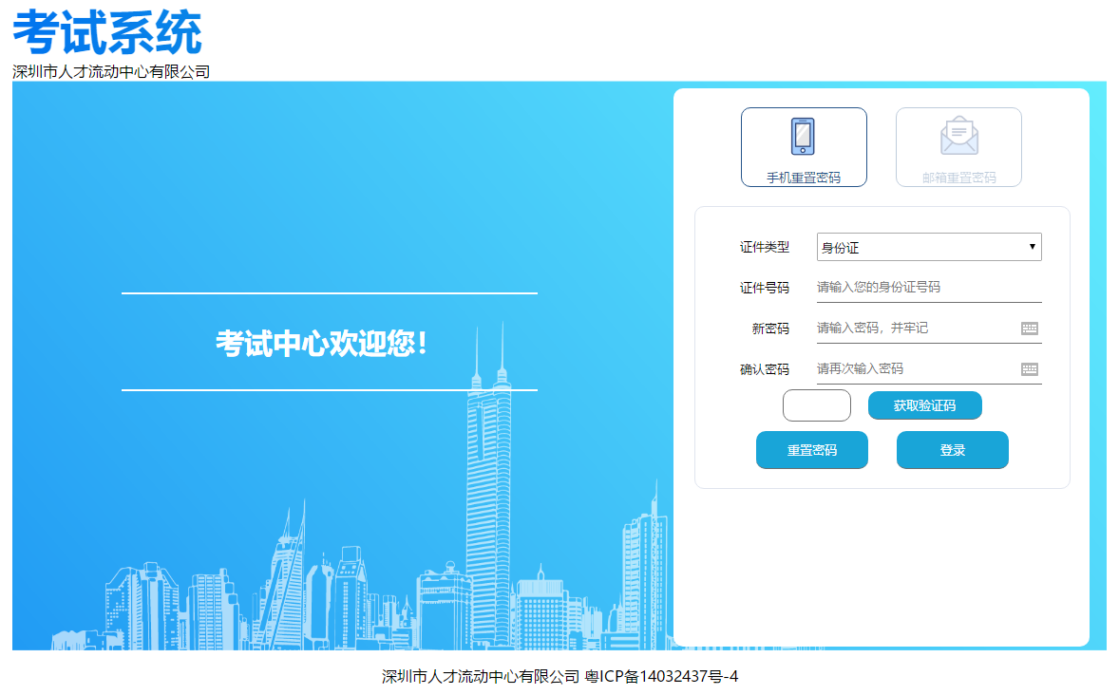

邮箱重置密码
第一步：选择邮箱重置密码；
第二步：选择证件类型，输入证件号码；
第三步：点击“邮箱重置”，留意邮箱信息，根据邮箱收到的消息操作。
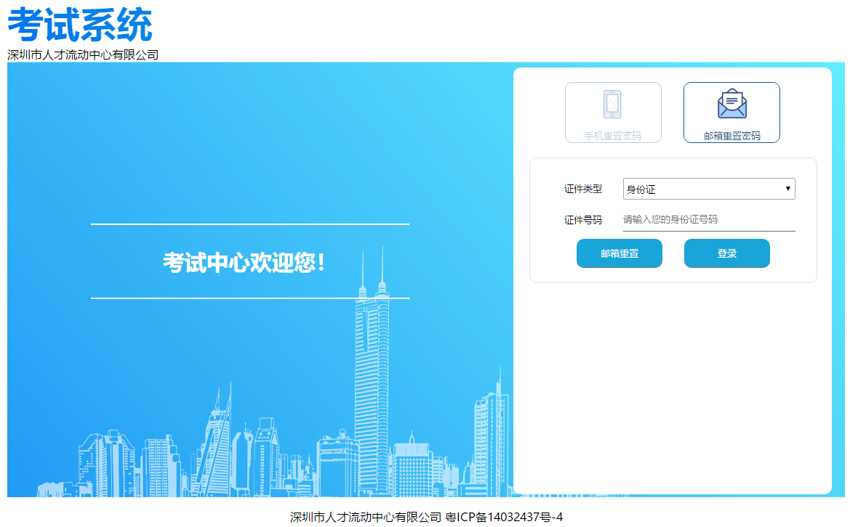

社保下载
第一步：扫描下方识别码进入“粤省事”小程序登录

第二步：点击"社保·就业"
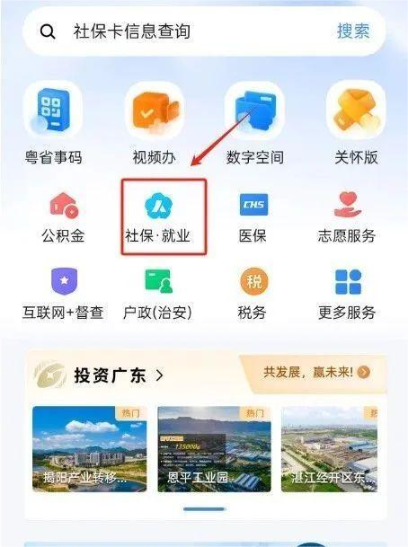
第三步：选择"社保凭证"功能
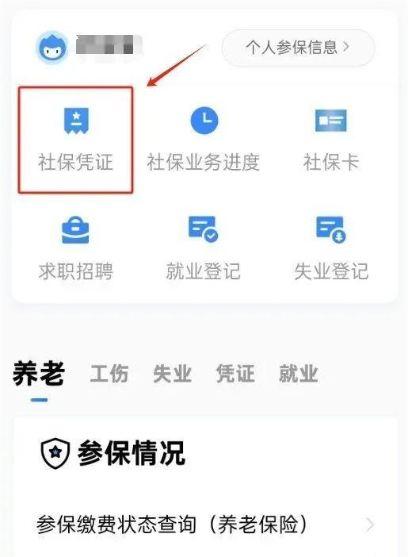
第四步：选择社会保险参保证明查询
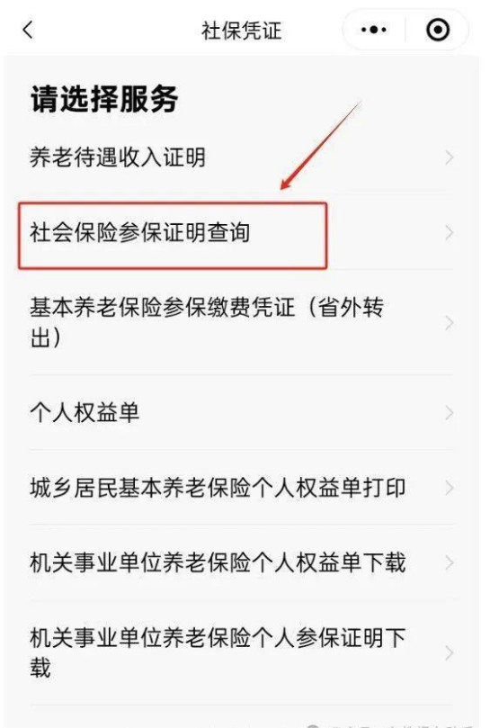
（*其他官方入口：广东人社APP"公共服务-社会保险"、广东省人社厅官网"个人权益记录查询"）
第五步：分别选择“个人管理码”“缴费时期始”“缴费日期止”以及输入邮箱号，对应自己需要证明工作年限的时间选取
（一定要是能正常使用的邮箱！因为后续缴费证明是发送到该邮箱上的！），最后点击确认提交
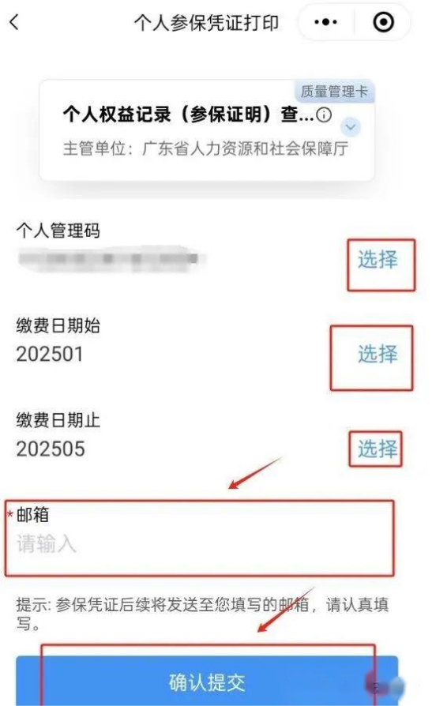
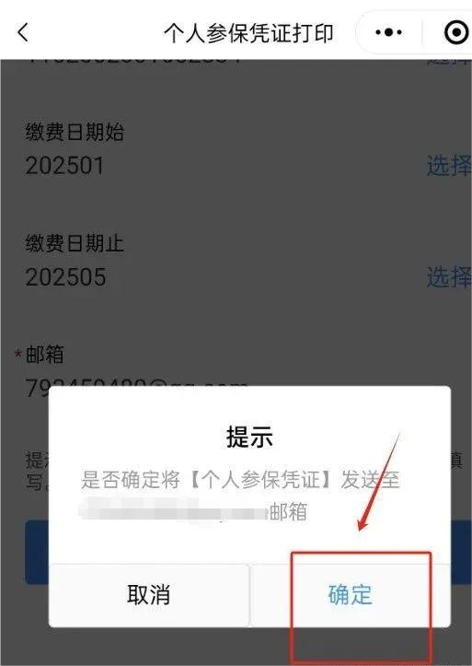
最后查看邮箱是否收到该样式文件：
